Общественная палата Амурской области

каб. 110, ул. Зейская, 211, г.Благовещенск, 675000
www.opamur.ru, e-mail: op-adm@mail.ru;
тел. (4162) 22-16-48, факс (4162) 22-16-50

Хронология событий

Общественной палаты Амурской области

в мае 2016 года

Пленарное заседание Общественной палаты города Зеи
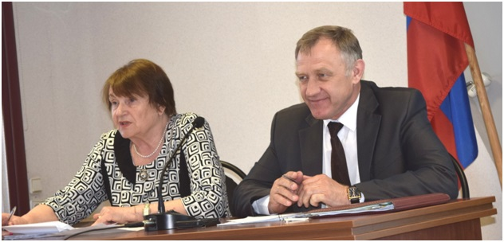
В пленарном заседании Общественной палаты города Зеи принял участие глава города Сергей Матвеев. В повестке заседания было два вопроса. О готовности учащихся к сдаче норм ГТО рассказала руководитель Центра ГТО в Зее Инна Глумянова. Член Молодежного парламента Наталья Шкуркина проинформировала участников заседания об участии городской молодежи в патриотической акции «Георгиевская ленточка».
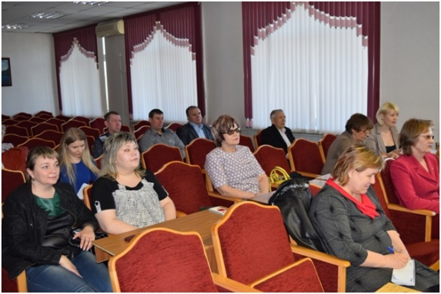
Председатель Общественной палаты города Зеи, член Общественной палаты Амурской области Галина Пичугина пригласила всех принять участие в общегородском субботнике, в митинге 1 мая, а также в праздничных мероприятиях, посвященных Дню Великой Победы.
Глава города Сергей Матвеев поблагодарил Галину Викторовну и всех членов Общественной палаты за терпение и настойчивость в решении многих городских вопросов.

Сводный поисковый отряд Амурской области отправляется в Волгоградскую область
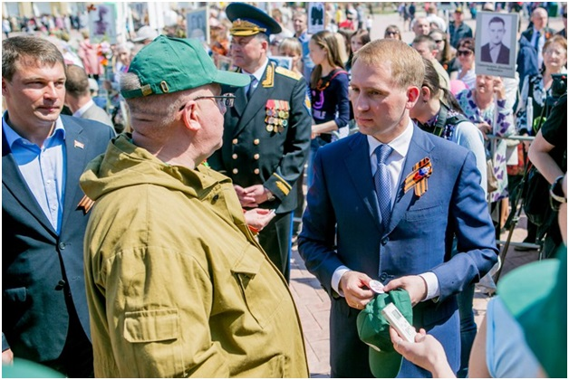
10 мая 2016 года сводный поисковый отряд Амурской области, который возглавляет член Общественной палаты Амурской области Орлов Сергей Михайлович, отправляется в Волгоградскую область.
В этом году очередная «Вахта памяти» пройдет на Серафимовичском плацдарме. Это исторически важное место, где сражалась за Сталинград 96-я стрелковая дивизия, начавшая формироваться в Приамурье в марте 1942-го года. На плацдарме погибло 3 252 воина-амурца, в том числе родившихся и призывавшихся в Амурской области – 987 человек. И место захоронения большинства из них неизвестно. Поисковики рассчитывают, что останки амурчан, которые будут найдены, они привезут для перезахоронения в Амурскую область. «Своих не бросают», именно под таким девизом проходит «Вахта памяти». Губернатор Александр Козлов, общаясь сегодня с поисковиками, подтвердил, что будет продолжать оказывать им необходимую поддержку, чтобы не осталось ни одного амурчанина, пропавшего без вести в годы Великой Отечественной войны. Вахта памяти начинается в Волгоградской области и будет продолжена на территории Амурской области и Китая.

Семинар-совещание по вопросам исполнения закона об общественном контроле
12 мая 2016 года в Правительстве Амурской области состоялся семинар-совещание по вопросам исполнения Федерального закона от 21.07.2014 № 212-ФЗ «Об основах общественного контроля в Российской Федерации».
В семинаре приняли участие представители исполнительного органа государственной власти области, курирующие данную работу, а также члены общественных советов, созданных при исполнительных органах государственной власти области.
С приветственным словом выступил заместитель министра внутренней и информационной политики области Дюмин Андрей Витальевич. Остальное время член Общественной палаты Амурской области Кириллов Владимир Иннокентьевич рассказывал слушателям об организации координации деятельности Общественной палаты Амурской области с субъектами общественного контроля и о проведении общественного мониторинга. Также были разобраны практические ситуации по вопросам деятельности общественных советов при органах исполнительной власти.

Формирование Общественной палаты города Тынды
Закончились организационные мероприятия по утверждению Положения об Общественной палате города Тынды.
Тындинская городская Дума внесла изменения в Устав города Тынды, которыми были разграничены полномочия органов местного самоуправления города Тынды в сфере организации и осуществления общественного контроля на территории города, а также утвердила Положение об Общественной палате города.
В целях формирования муниципальной Общественной палаты решением Тындинской городской Думы были утверждены 7 человек. Также 7 человек в состав Тындинской Общественной палаты были утверждены администрацией города.
18 мая в администрации города Тынды состоялось встреча утвержденных членов Общественной палаты с представителями администрации. Председатель комиссии Общественной палаты Амурской области по социально-экономическому развитию Маркитан Юрий Васильевич рассказал присутствующим о целях и задачах муниципальных общественных палат, о предполагаемой структуре. Также участникам разъяснили, каким образом можно попасть в палату в качестве представителей общественных объединений. Определили сроки подачи документов и назначили дату первого заседания 14 утвержденных членов палаты по избранию 14 представителей общественных объединений.

Соглашение о сотрудничестве и взаимодействии
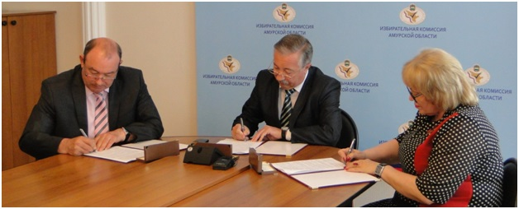
Секретарь Общественной палаты Амурской области Седов Владимир Валентинович, уполномоченный по правам человека в Амурской области Хащева Любовь Сергеевна и Председатель избирательной комиссии Амурской области Неведомский Николай Алексеевич в зале заседаний областной избирательной комиссии подписали трехстороннее Соглашение о сотрудничестве и взаимодействии.
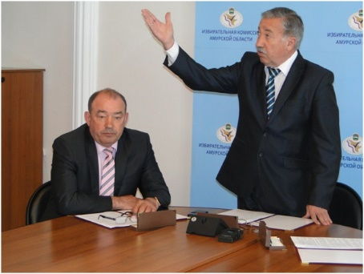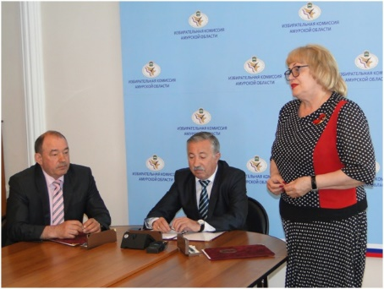
Во вступительном слове председатель облизбиркома Николай Алексеевич напомнил, что в ходе прошедших выборов губернатора Амурской области члены Общественной палаты области и аппарата уполномоченного по правам человека в Амурской области принимали активное участие в ходе избирательной кампании, в том числе в работе ситуационного центра. Он отметил, что данное Соглашение послужит дополнительным стимулом слаженной и плодотворной совместной работы в ходе предстоящих выборов в законодательные органы государственной.

Владимир Валентинович в своем выступлении подчеркнул, что предметом настоящего Соглашения является организация взаимодействия и взаимного обмена информацией в целях оказания содействия избирательным комиссиям в реализации их полномочий при подготовке и проведении выборов в соответствии с действующим законодательством, обеспечения и защиты избирательных прав граждан Российской Федерации.

Танцуем в Константиновке
В соответствии с календарным планом проекта «Вместе весело шагать» и по приглашению отдела культуры администрации Константиновского района четыре танцевально-оздоровительных клуба 20 мая поехали в Константиновку. Танцы вызвали интерес у жителей Константиновки, они собрались у Дома культуры, где на площади танцевали.
Принимала делегацию начальник отдела культуры администрации Константиновского района Дегтярёва Оксана Александровна.
Светлана Михайловна Пашкина – заместитель главы Тамбовского района – представила клубы, которые дружно проскандировали свои девизы. Она рассказала о дружбе Тамбовского клуба с Благовещенским танцевальным клубом, которым руководит член Общественной палаты Амурской области Сергей Айтуганович Утенбергенов. Не все члены клубов смогли приехать в Константиновку, но танцевальная команда состояла из 49 человек.
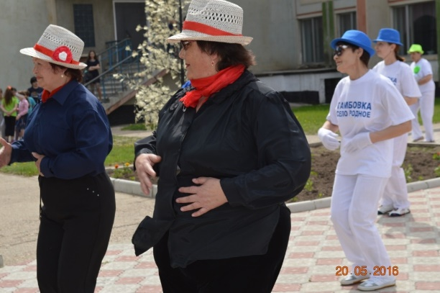
Тамбовский танцевально-оздоровительный клуб «Танцуйте с нами» уже объединил всех сельских танцующих в танцевально-оздоровительное движение «Серебряный возраст». Свой флаг клуб установил у Дома культуры. На флаге эмблема – подсолнух, на лепестках которого записаны клубы, вошедшие в проект «Вместе весело шагать». На флаге и логотип «Тамбовскому району – 90! Юбилей сегодня — победы всегда».
Приняли участие в поездке Придорожненский клуб «Улыбка», Раздольненский клуб «Раздолье», Лазаревский клуб «Второе дыхание», и клуб «Танцуйте с нами». И если «Улыбка» уже показала себя в Тамбовке, и в Благовещенске, то «Раздолье» и «Второе дыхание» были впервые. Лазаревцы показали свой сольный танец «Человек – привычка». Галина Владимировна Гусева и Светлана Николаевна Титенко танцевали в костюмах, а остальные им подтанцовывали.
«Раздолье» показали свой любимый танец «Сиртаки», остальные клубы танцевали каждый в своём стиле. Раздольненцы встали по-своему в три ряда.
И этот танец получился очень разнообразным и тем более интересным. Тамбовский клуб образовал круг, Придорожненцы стояли в одной линии, держась за руки. Но музыка греческого танца всех объединяла, и было здорово это смотреть и слушать.
Провели и мастер-класс с Константиновцами. У них в районе ещё не танцуют, и они были заинтересованы поучиться.
В заключении гости поблагодарили присутствующих за внимание и дружно продекламировали слоган Людмилы Захаровой «Тамбовскому району – 90! Живи, твори, всем время есть для роста!».
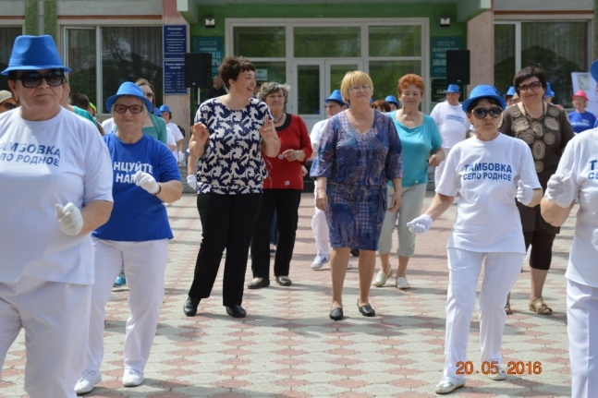
После обеда танцоры побывали с экскурсиями в краеведческом музее и проехали по Константиновке. Посетили храм, побывали у памятника погибшим в Великой Отечественной войне, и на легендарной переправе через Амур, где в августе 1945 года наши войска входили в Китай, чтобы воевать с японцами. Узнали много интересного о Константиновке.

Завершение Х региональной издательской выставки

«Амурские книжные берега»
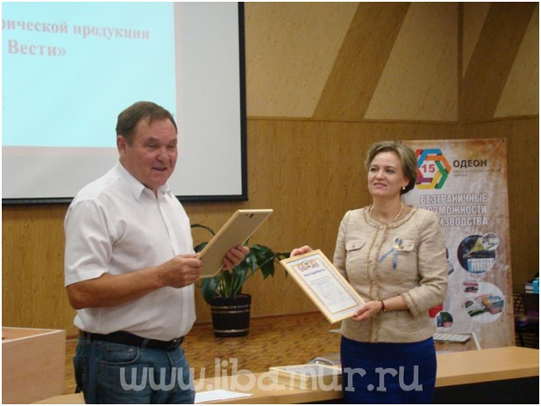
С 23 по 25 мая в Амурской областной научной библиотеке и на площадках Муниципальной информационной библиотечной системы работала Х региональная издательская выставка «Амурские книжные берега» – главный издательский форум Приамурья.
Учредителем выставки выступило министерство культуры и архивного дела Амурской области. Соорганизаторы – администрация города Благовещенска, ЗАО «Амурская ярмарка», ООО «Издательско-полиграфический комплекс «ОДЕОН» и общественная организация «Открытое сердце», которую возглавляет член Общественной палаты Амурской области Павлова Лариса Болеславовна.
Свою продукцию на выставку представили 67 участников: авторы, издатели, предприятия и организации, средства массовой информации, учреждения науки, образования и культуры, общественные организации. В экспозициях были представлены более тысячи экспонатов.
Впервые в выставке приняли участие авторы и организации субъектов Дальнего Востока: Сахалинской, Магаданской областей, Приморского и Хабаровского краев, республики Саха (Якутия), а также гости из г. Москвы.
В рамках выставки состоялся второй городской писательско-издательский форум «Столичные издания – от юбилея к юбилею», а также конкурс изданий и полиграфической продукции «Город Благой Вести», посвящённые 160-летию Благовещенска.
Программа выставки оказалась чрезвычайно насыщенной: работа экспозиций, презентации изданий и проектов, творческие встречи с авторами, заседания круглых столов, мастер-классы, переговорные площадки, подведение итогов и награждение участников конкурса «Город Благой вести».
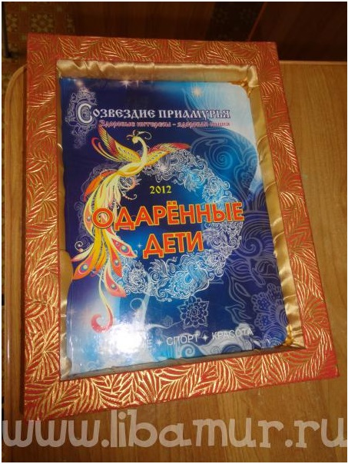
В последний день работы издательской выставки конференц-зал библиотеки едва смог вместить всех желающих присутствовать на подведении итогов и торжественной церемонии награждения участников выставки и призёров конкурса «Город Благой вести» и чествовании почетных дарителей в фонд главной библиотеки Приамурья.
Участников и победителей поощрили дипломами, медалями разного достоинства и призами. Каждый участник Х региональной издательской выставки «Амурские книжные берега» получил сертификат.
Награды вручили и от имени Общественной палаты. Заместитель секретаря Утоплов Валерий Федорович наградил Благодарностями 10 участников конкурса. В своем выступлении Валерий Федорович отметил старания организаторов по расширению форм работы ежегодной выставки: в этом году по инициативе члена Общественной палаты Амурской области Павловой Ларисы Болеславовны использовали новую форму работы — конкурс изданий и полиграфической продукции «Город Благой вести».

Конференция Амурского регионального отделения «Союза пенсионеров России»
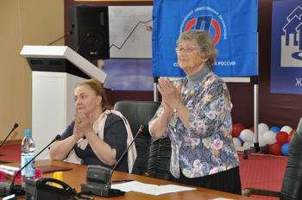
27 мая 2016 года в Амурском отделении Пенсионного фонда России начала работу третья отчетно-выборная конференция регионального отделения «Союза пенсионеров России».
На протяжении 12 лет организация активно способствует улучшению благополучия жизни старшего поколения, внедряет новые формы работы, увеличивает число клубов по интересам, проводит интересные встречи.
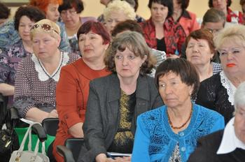
Амурское отделение «Союза пенсионеров России» насчитывает 3670 участников. В 20-ти муниципальных образованиях действуют местные отделения «Союза пенсионеров России», а в Ивановском и Тамбовском районах созданы отделения в селах. Региональное отделение пенсионеров возглавляет член Общественной палаты Амурской области Самбур Елена Петровна.
Большую помощь организации оказывают школы районов, высшие учебные учреждения, отделы социального обслуживания населения. Идти в ногу со временем людям пожилого возраста помогает обучение компьютерной грамоте по программе «Интернет – долголетие».
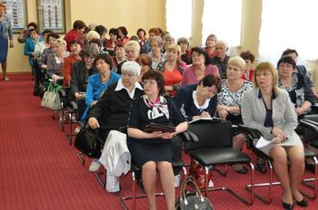
Особенно ценен вклад Амурского отделения «Союза пенсионеров России» в увековечивание памяти заслуженных жителей области и погибших земляков, в сбор материалов для опубликования сборника о детях войны. Большинство мероприятий проводится организацией с целью дать почувствовать людям пожилого возраста их востребованность, зарядить положительными эмоциями и зарядом бодрости.
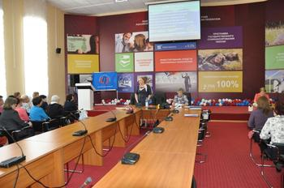
Приглашенные выразили признательность членам общественной организации, объединившей в своих рядах амурских пенсионеров, вовлекающей их в активную общественную деятельность на благо общества, создающей условия для разнообразия их досуга.
За активную жизненную позицию, многолетнюю общественную деятельность с людьми старшего поколения и патриотическое воспитание подрастающего поколения были награждены многие члены Амурского отделения Союза пенсионеров.

В Приамурье из Китая привезли останки русских, обнаруженные при сносе театра
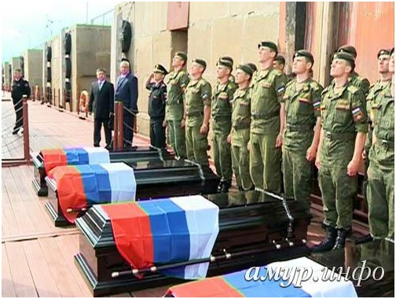
Через Благовещенскую таможню переправили важный груз. Из Китая в Россию привезли останки российских воинов, погибших в русско-японской войне 1904-1905 годов. Кости и личные вещи солдат нашли при сносе китайского театра.
Это был долгий путь домой. Больше века останки русских воинов, погибших в русско-японской войне, находились на территории Китая, в провинции Цзилинь. Захоронение нашли два года назад. При сносе здания театра обнаружили останки 68 человек. Эту цифру ещё будут перепроверять.
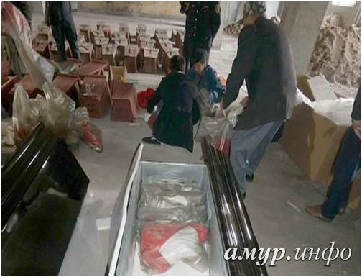
Сохранившиеся кости и личные вещи упаковали в небольшие свёртки и уложили в пять оцинкованных гробов. Каждый весит около 200 килограммов. «Вместе с останками были обнаружены определённые предметы, которые указывали на принадлежность к русским воинам. Там были нательные кресты, нательные иконы, форма одежды, частично сохранившаяся. Это захоронение по документам было разрушено в 60-е годы», – говорит руководитель представительства Минобороны РФ в КНР по вопросам мемориальной работы Базар Дамдинов.
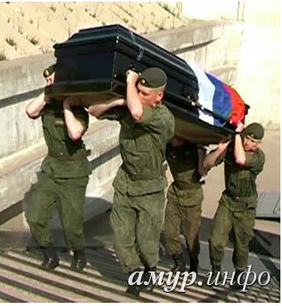
На территории Китая находятся 18 воинских захоронений. Во время культурной революции в 60-х годах большую часть разрушили. На местах захоронений появились строения. По сведениям российских историков, на найденном кладбище покоились более 300 человек – солдаты из разных регионов Российской империи. Среди них значились и дальневосточники – казаки уссурийского войска.
Участники проекта «Историческая память в Приамурье» намерены установить все имена. Пока есть сведения на 45 человек. Найденные останки захоронят на амурской земле. «Пусть и через 100 с лишним лет после их смерти, но захоронение будет с воинскими почестями», – уверен руководитель проекта «Историческая память в Приамурье», заместитель секретаря Общественной палаты Амурской области Сергей Орлов.
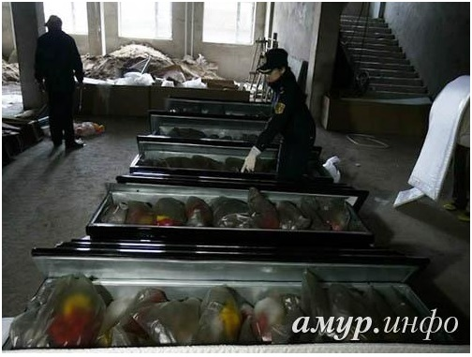
Деньги на транспортировку дали из федерального бюджета, рассказал Сергей Михайлович. Сейчас останки будут исследовать амурские судмедэксперты, чтобы выяснить пол, возраст, расу и точное количество погибших. Где и когда захоронят солдат, решат местные власти. Скорее всего, это произойдёт 5 сентября – в день окончания русско-японской войны 1904-1905 годов.

Общественная палата Российской Федерации предлагает передать НКО часть функций служб занятости
Предложение возникло по результатам общероссийского мониторинга работы государственных служб занятости, материалы которого направила и Общественная палата Амурской области.
Владимир Слепак направил обращение к вице-премьеру правительства РФ Ольге Голодец с предложением передать часть функций государственных учреждений служб занятости социально ориентированным некоммерческим организациям.
«Говорить постоянно о безработице и не совершенствовать механизмы трудоустройства стало за последнее время опасной нормой, тем более что речь идет о государственных структурах, деятельность которых оплачивает налогоплательщик. Мы провели абсолютно объективный всероссийский мониторинг силами общественных палат регионов и он выявил серьезные нарушения. Уверен, что государство плохо справляется с этой работой, и при наличии поручения Владимира Путина о передаче социальных госфункций СО НКО, с учетом кризиса, необходимо начать этот процесс „разгосударствления“ служб занятости», — сказал Слепак.
Владимир Слепак уверен, что «такой подход не только разрешит существующие проблемы, но позволит создать более эффективную и менее затратную систему, которая будет наиболее правильным образом соответствовать требованиям граждан».
В последнее время, по словам Слепака, значительно увеличилось количество жалоб на работу органов службы занятости населения. В ходе мониторинга установлено, что основными причинами роста безработицы являются структурный, территориальный и профессионально-квалификационный дисбалансы на рынке труда.
Все региональные общественные палаты, принявшие участие во всероссийском мониторинге, отмечают, что в условиях нестабильной экономики работодатели стараются сокращать издержки производства, в том числе за счет оптимизации количества рабочих мест и высвобождения работников. Кроме того, в последнее время наблюдается значительное снижение количества заявляемых работодателями в органы службы занятости вакансий. В условиях экономического кризиса работодатели не стремятся к продуктивному сотрудничеству со службами занятости населения.
По словам Слепака, отсутствие в службе занятости населения актуальной информации о вакантных должностях и предъявляемых к ним требованиям приводит к дисбалансу спроса и предложения на рынке труда и, как следствие, росту безработицы.
Владимир Слепак просит Голодец рассмотреть вопрос о передаче отдельных функций государственных служб занятости населения, содержание которых финансируется, в том числе, за счет средств налогоплательщиков, социально ориентированным НКО, которые с точки зрения общественников смогут сделать данную работу не только эффективной и адресной, но и решить задачи, которые в настоящее время не под силу государственным службам занятости, например, трудоустройство наименее конкурентоспособной категории безработных, к которым относятся инвалиды, многодетные родители, дети-сироты.

Регламентные мероприятия
в мае 2016 года
05 мая 2016 года состоялось заседание конкурсной комиссии по проведению конкурса для отбора кандидатов в состав Общественного совета при министерстве образования и науки Амурской области.
05 мая 2016 года состоялось заседание конкурсной комиссии по проведению конкурса для отбора кандидатов в состав Общественного совета при министерстве культуры и архивного дела Амурской области.
06 мая 2016 года состоялось заседание совета методом опроса.
10 мая 2016 года состоялась рабочая встреча с сопредседателем Амурского отделения общероссийского Народного фронта по вопросам организации общественного контроля в муниципальных образованиях.
16 мая 2016 года состоялся семинар-тренинг для представителей общественности и членов общественных наблюдательных комиссий Дальневосточного федерального округа на тему «Эффективность и практика общественного контроля в местах заключения».
16 мая 2016 года состоялось заседание совета методом опроса.
17 мая 2016 года состоялось заседание совета.
17 мая 2016 года состоялась рабочая встреча с научным сообществом по подготовке доклада о состоянии и тенденциях развития гражданского общества в Амурской области в 2016 году.
17 мая 2016 года состоялся семинар для сотрудников УФСИН и УМВД Амурской области на тему «Соблюдение прав человека - залог стабильности и безопасности».
18 мая 2016 года состоялось заседание «круглого стола» на тему «Эффективность общественного контроля в местах принудительного содержания».
19 мая 2016 года состоялось заседание Совета по этике, регламенту и организации работы методом опроса.
20 мая 2016 года состоялось заседание рабочей группы по оценке эффективности законодательства субъекта по регулированию численности безнадзорных животных и мерах по его совершенствованию.
20 мая 2016 года состоялось заседание рабочей группы по подготовке доклада о состоянии и тенденциях развития гражданского общества в Амурской области в 2016 году.
20 мая 2016 года состоялось заседание совета методом опроса.
25 мая 2016 года состоялось заседание совета.
26 мая 2016 года состоялось заседание комиссии по развитию человеческого потенциала.
30 мая 2016 года состоялось заседание Совета национально-культурных и религиозных объединений.

Обзор СМИ о деятельности Общественной палаты Амурской области
за май 2016 года

Дата публикации | Наименование СМИ | ФИО автора, название статьи
04 мая | Портал Правительства Амурской области | 28 апреля прошло первое заседание Общественного совета
17 мая | Мультирегиональный агрегатор новостей «BezFormata.Ru» | В Зейской больнице (г.Зея, Амурская область) грядет серьезная оптимизация
19 мая | Портал Правительства Амурской области | Региональная общественная организация "Медпалата Амурской области" вошла в состав Национальной медицинской палаты
20 мая | Портал Правительства Амурской области | С 27 апреля по 3 июня 2016 года министерство внутренней и информационной политики области проводит конкурсы на право получения субсидий
24 мая | ГТРК «Амур» | Соглашение о взаимодействии во время кампании по определению депутатов Государственной Думы и Законодательного собрания подписали представители избиркома, Общественной палаты и уполномоченный по правам человека в Амурской области
26 мая | Газета «Амурская правда» | Редакция "Амурский губернатор примет участие в заседании коллегии Минсельхоза РФ"

